哈尔滨联通手机号码大全客服电话多少啊

哈尔滨联通手机号码大全，客服电话10010为您提供全方位服务

哈尔滨联通作为我国通信行业的重要一员，为广大用户提供优质的服务。本文将为您提供哈尔滨联通手机号码大全，并详细介绍客服电话10010，让您在使用过程中遇到任何问题都能得到及时解决。

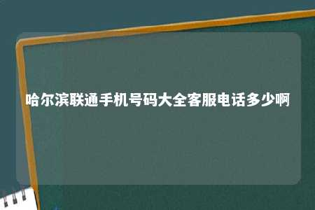

一、哈尔滨联通手机号码大全

1. 1300985号段1300985号段是哈尔滨联通的手机号码段之一，以下是该号段的部分手机号码列表：

* 13009850001
* 13009850002
* 13009850003
* ...
* 13009859999

1. 1309188号段1309188号段也是哈尔滨联通的手机号码段，以下是该号段的部分手机号码列表：

* 13091880001
* 13091880002
* 13091880003
* ...
* 13091889999

1. 1300971号段1300971号段同样属于哈尔滨联通，以下是该号段的部分手机号码列表：

* 13009710001
* 13009710002
* 13009710003
* ...
* 13009719999

（注：以上仅为部分号码示例，实际号码数量远大于此。）

二、哈尔滨联通客服电话10010

1. 服务范围哈尔滨联通客服电话10010提供以下服务：
   1. 咨询业务办理流程
   2. 解答业务办理过程中的问题
   3. 报修故障
   4. 查询话费余额
   5. 购买套餐、流量等业务
   6. 修改个人信息
   7. 反馈投诉
2. 服务时间哈尔滨联通客服电话10010全天24小时提供服务，让您随时随地解决问题。
3. 异地拨打如果您身处异地，拨打哈尔滨联通客服电话10010时，需在电话号码前加拨当地区号。

三、总结

哈尔滨联通作为我国通信行业的佼佼者，始终致力于为广大用户提供优质的服务。本文为您提供了哈尔滨联通手机号码大全及客服电话10010的相关信息，希望能帮助您在使用过程中遇到问题能迅速解决。如有任何疑问，请随时拨打客服电话10010咨询。

文章地址：<https://www.yyzq.team/post/405915.html>